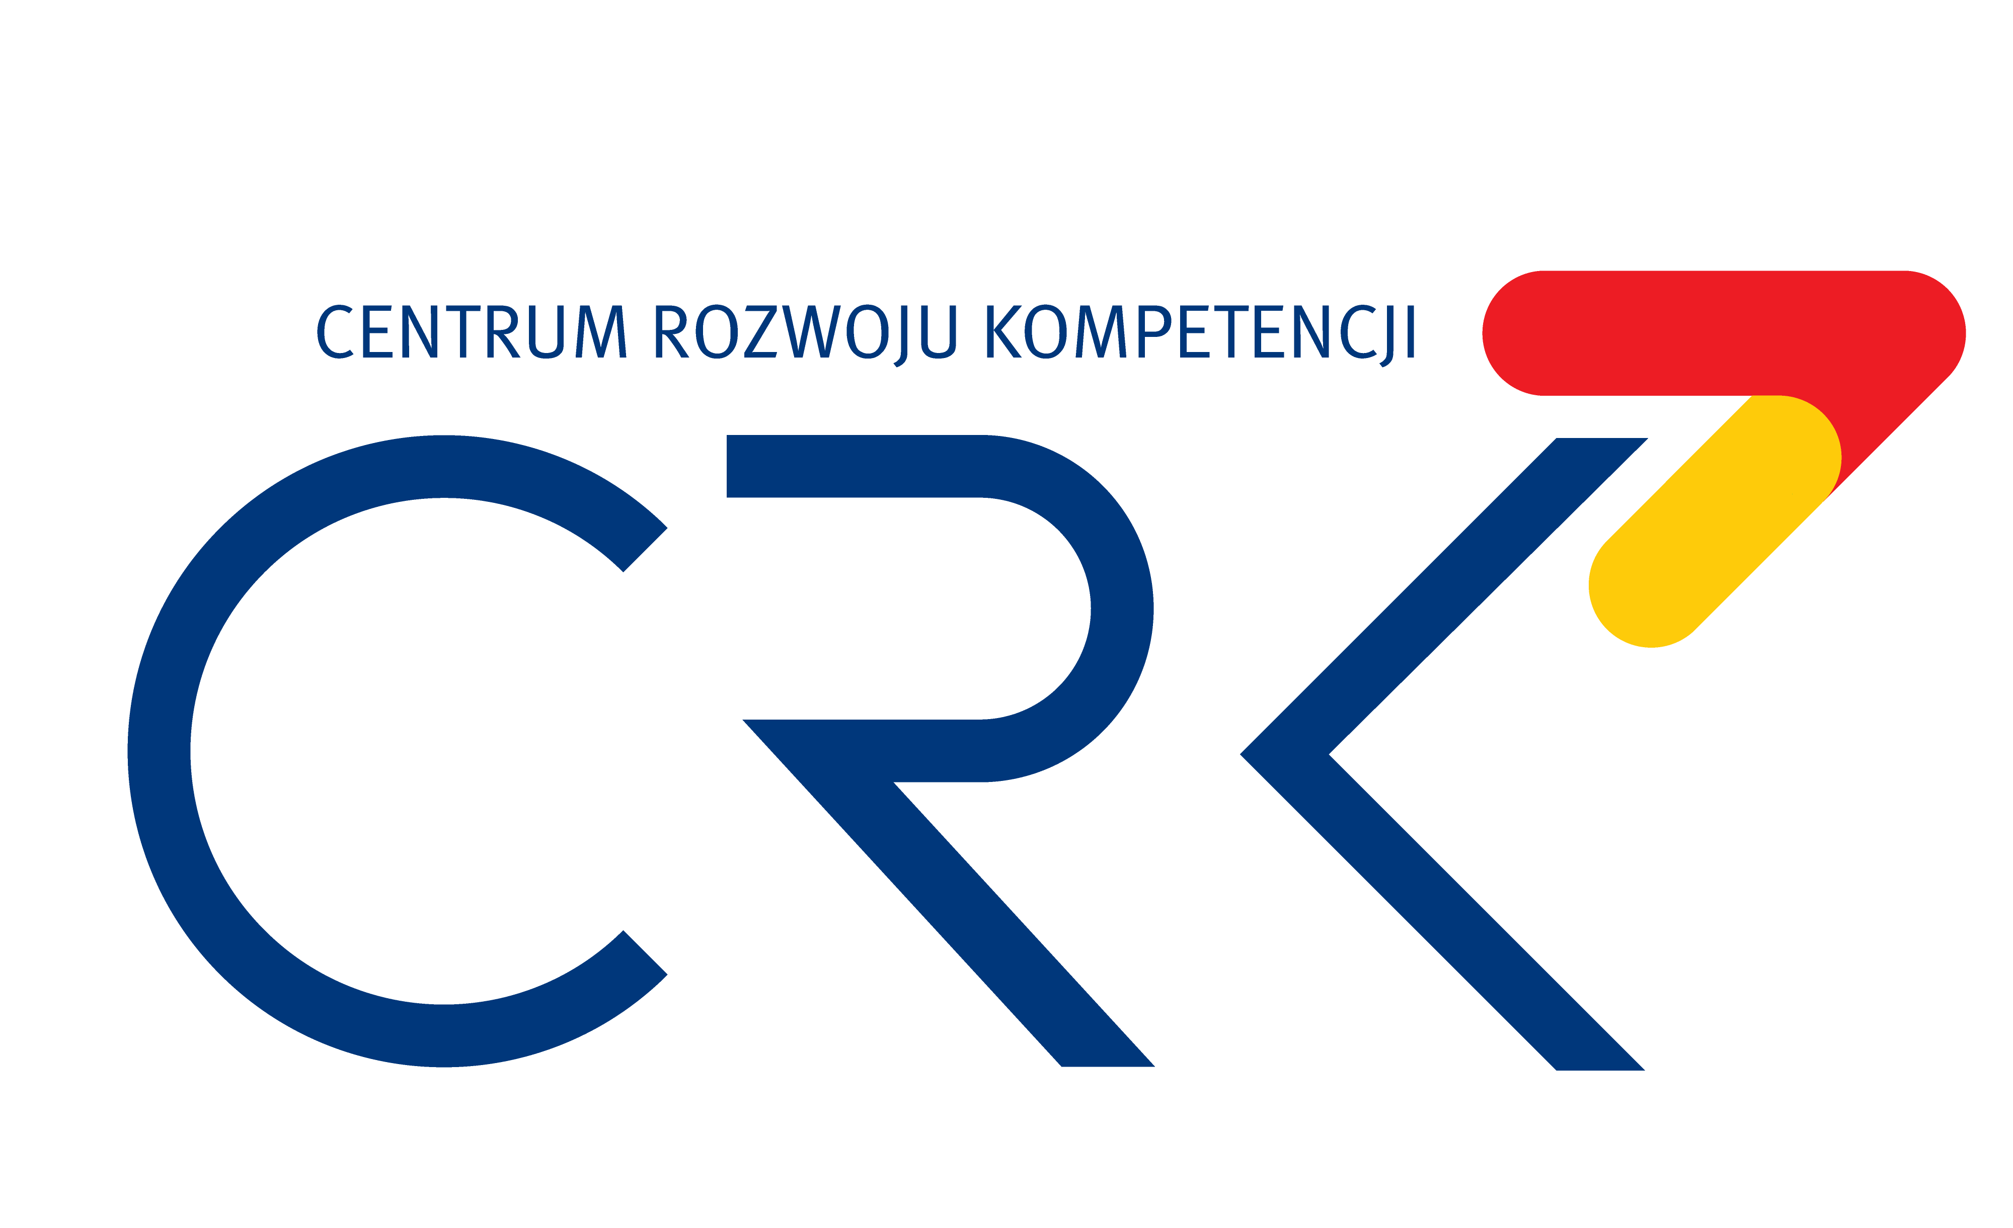

Centrum Rozwoju Kompetencji Województwa Łódzkiego
i PGE Polskiej Grupy Energetycznej w Rogowcu

Rogowiec, ul. Energetyczna 9

Nabór do Centrum Rozwoju Kompetencji Województwa Łódzkiego i PGE Polskiej Grupy Energetycznej w Rogowcu prowadzony jest przez Centrum Kształcenia Zawodowego i Ustawicznego Województwa Łódzkiego w Piotrkowie Trybunalskim, ul. Ks. Piotra Skargi 3, 97 – 300 Piotrków Trybunalski

WNIOSEK KANDYDATA – KWALIFIKACYJNY KURS ZAWODOWY
miejsce  na fotografię | 1.Nazwisko kandydata …………………………...  2. Imiona ………..……………..…………………  3.Imiona rodziców …............................................  ……………………………………………………. | Kwalifikacyjny kurs zawodowy  (symbol nazwa )  ………………………………………………………………………………  ………………………………………………………………………………  ………………………………………………………………………………
- Numer PESEL w przypadku braku PESEL, serię i numer paszportu lub innego dokumentu potwierdzającego tożsamość

………………………………………………………………

- Data i miejsce urodzenia

………………………………………………………………………………………………….…….…….…….…………

- Adres miejsca zamieszkania kandydata

……………………...…………………………………………………………..……………………………………………
(_{miejscowość, kod, dzielnica)}

…………………………………………………………………………………………………..…………………………..
_{(nazwa ulicy, numer)}

- Adres poczty elektronicznej ………………………………………………………………………………………..

- Numer telefonu ………………………………………………………………………...…………………………..

- Wykształcenie

…………………………………………………………………………………………………………….…………………
(typ szkoły, adres, rok ukończenia)

- Ukończony kwalifikacyjny kurs zawodowy:
- nazwa i symbol KKZ……………...……………….……………………………………………………………………..
- nazwa szkoły i rok ukończenia ………………………...…………………..…………………………………………….

W załączeniu dokumenty:
- Świadectwo ukończenia szkoły (typ szkoły, rok ukończenia)
…………………………………………………………………………………………...………………………………….
- Zaświadczenie lekarskie
- Oświadczenia (jeżeli dotyczą)
………………………………………………….……………………………………………………………………………
……………………………………………………………………………………………………………………………….

Administratorem danych jest Centrum Kształcenia Zawodowego i Ustawicznego Województwa Łódzkiego w Piotrkowie Trybunalskim, ul. Piotra Skargi 3, tel. 44 648 63 53, e-mail: kontakt@policealna.org.pl. Jeśli ma Pani/Pan pytania dotyczące sposobu i zakresu przetwarzania Pani/Pana danych osobowych w zakresie działania Centrum Kształcenia Zawodowego i Ustawicznego Województwa Łódzkiego w Piotrkowie Trybunalskim, a także przysługujących Pani/Panu uprawnień, może się Pani/Pan skontaktować z Inspektorem Ochrony Danych w Centrum za pomocą adresu kontakt@policealna.org.pl lub pisemnie na adres siedziby administratora.
Dane osobowe są gromadzone i przetwarzane w celu przeprowadzenia procedury rekrutacji, a następnie podjęcia nauki w Centrum. Przysługuje Pani/Panu prawo dostępu do treści danych oraz ich sprostowania, usunięcia lub ograniczenia przetwarzania, a także prawo sprzeciwu, zażądania zaprzestania przetwarzania i przenoszenia danych, jak również prawo do cofnięcia zgody w dowolnym momencie oraz prawo do wniesienia skargi do organu nadzorczego tj.: Prezesa Urzędu Ochrony Danych Osobowych.
Podanie danych jest dobrowolne, ale niezbędne do przeprowadzenia rekrutacji, a następnie kształcenia w wybranym zawodzie. Dane przetwarzane są na podstawie na podstawie art. 6 ust 1 lit. c, ogólnego rozporządzenia o ochronie danych osobowych z dnia 27 kwietnia 2016 r. (RODO) w związku z art. 136, art. 147, art. 150 Ustawy z dnia 16 grudnia 2016 r. Prawo Oświatowe (Dz. U. z 2018 r. poz. 996 ze zm.). W przypadku niepodania danych nie będzie możliwe przeprowadzenie procesu rekrutacji.
Dane udostępnione przez Panią/Pana nie będą podlegały udostępnieniu podmiotom trzecim. Odbiorcami danych będą tylko instytucje upoważnione z mocy prawa. Dane udostępnione przez Panią/Pana nie będą podlegały profilowaniu. Administrator danych nie ma zamiaru przekazywać danych osobowych do państwa trzeciego lub organizacji międzynarodowej. Dane osobowe będą przechowywane przez okres kształcenia, licząc od momentu złożenia dokumentów, zgodnie z obowiązującymi przepisami prawa.

Piotrków Trybunalski, dnia ……………………… podpis kandydata

